- 某学校成绩单导出系统故障，导致换行号丢失，导出最终数据形如下图：
已知学生成绩按 语文、数学、英语、物理、化学、历史、地理、体育 顺序排列，文件中总计上千个数据，成绩为整型类型。
(1)请读取文件，转换处理后，将数据保存为二维的表格文件，并增加一列数据存储每个人的平均分（平均分按照四舍五入取整），文件名为： 正确的成绩单_含平均分.csv (注：要求成绩都保存为整型类型。)
(2)同时完成下列输出：
print("第100行到第102行的三个学生成绩为：", )
print("总学生人数是：", )
print("所有分数的平均分为：", )
print("每门课的平均分依次为：", )
print("平均分从高到低的课程分别为：", )
print("平均分最低分课程是：", )
print("平均分最高分课程是：", )
print("每门课的最高分依次为：", )
print("每门课的最低分依次为：", )
print("每门课的不及格率为：", )
print("每门课的及格率为：", )
print("每门课的中等率为：", )
print("每门课的良好率为：", )
print("每门课的优秀率为：", )
print("按照第1列从低到高排序后前5行数据结果为：", )
原始文件： 一维成绩单.csv

程序运行结果如下图所示：
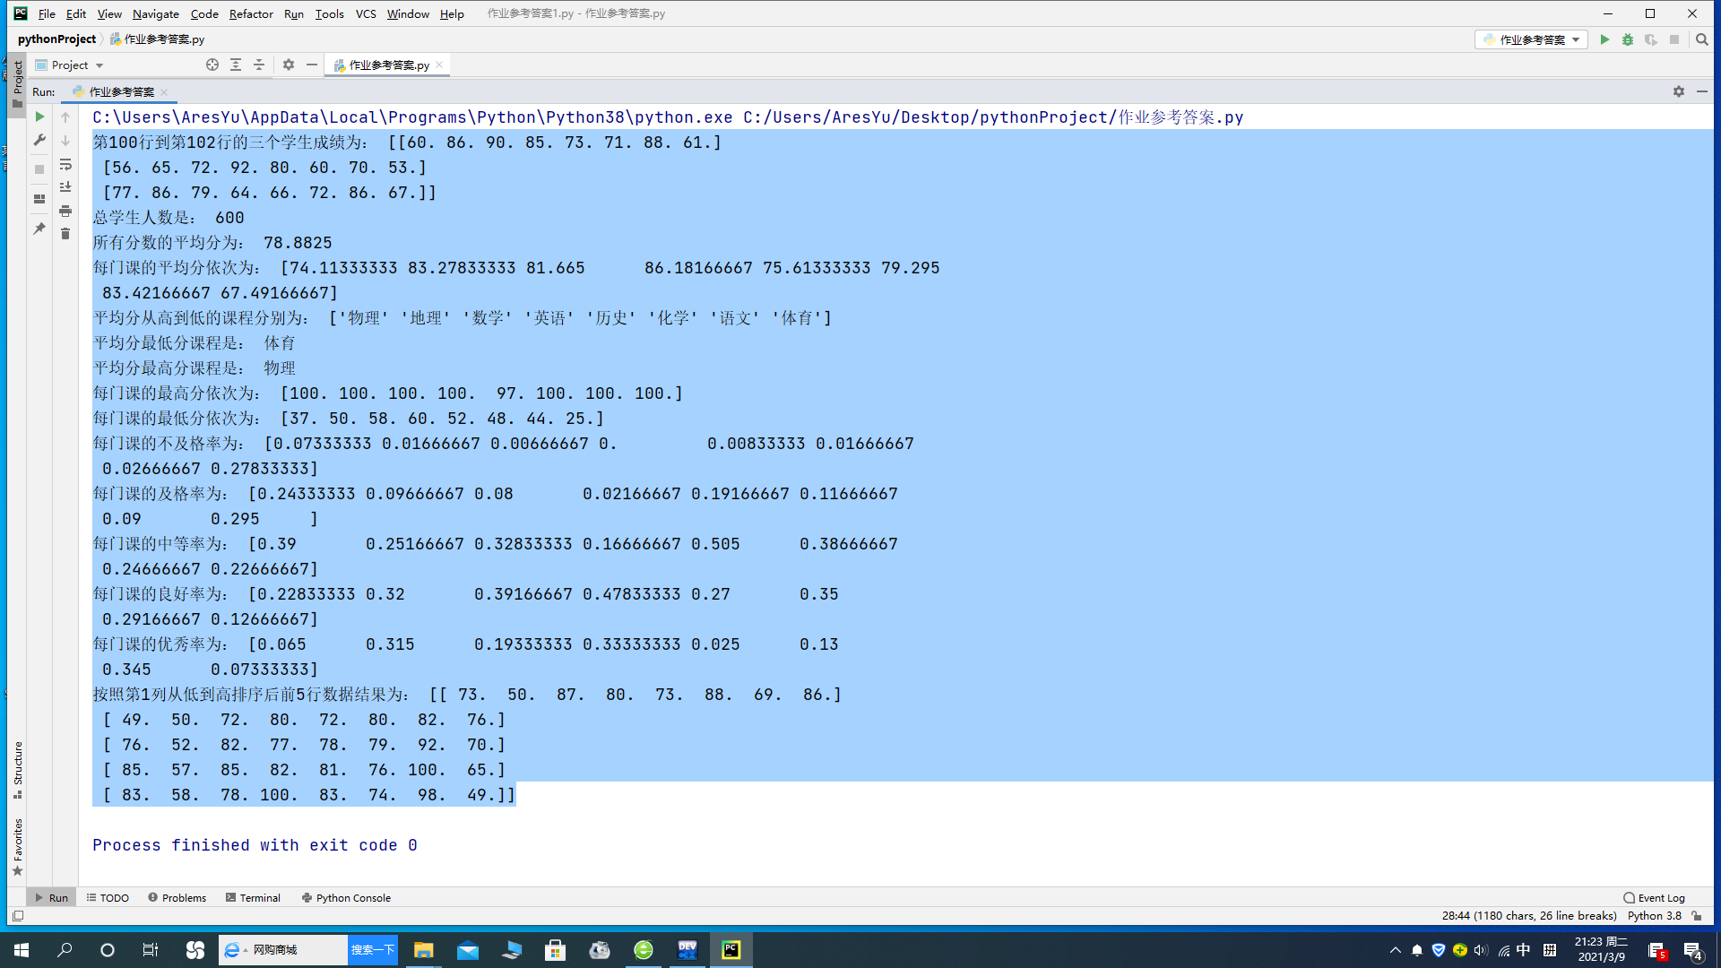
正确的成绩单_含平均分.csv 文件内容如下所示：
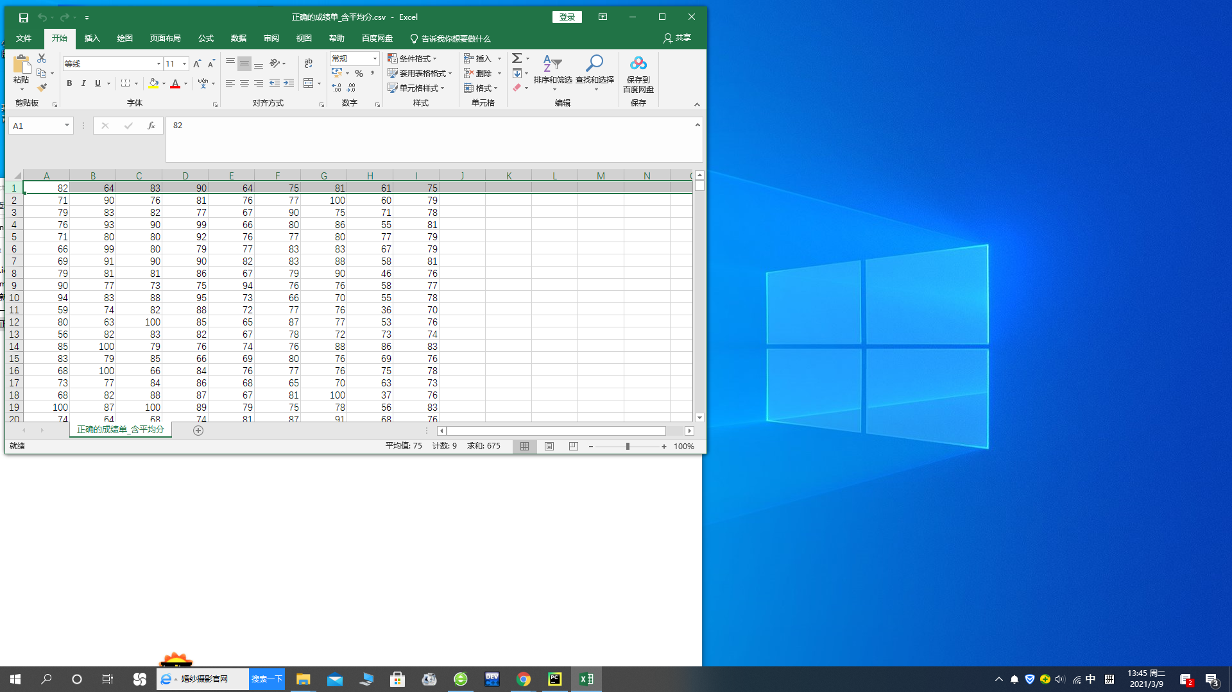
注：最后一列是每个人的所有课平均分（四舍五入取整）。

